Linux基础

1.计算机

2.虚拟机

1.linux内核源代码下载处：
kernel.org

2.终端切换
(1)linux 提供了六个虚拟终端(TTY1-TTY6)和一个 X-window 图形终端供不同的或相同的用户名登录，
(2)用 ctrl+alt+Fn 切换：
ctrl+alt+F1 至 ctrl+alt+F6 ：TTY1 到 TTY6
ctrl+alt+F7 ：X-window 图形终端
(TTY：TeleTYpe，电传打字机。)
(3）虚拟控制台切换：ctrl + alt + F1 - F7

3.单位转换
1页 == 4096字节
1T==1024G
1G==1024M
1M==1024K
1K==1024B Byte 字节

4.Linux终端进入共享文件夹：
cd /mnt/hgfs/共享文件夹名

3.linux特点：
1)多用户 允许多个用户操作这个系统
2)多任务 反面是 单任务(实时操作系统)
3)多文件 文件系统
4)安全性高 权限控制比较好 只有root一个特权用户 并且普通用户能且只能临时申请特殊权限
5)稳定性强
6)开源 有巨大的开源社区为linux贡献代码
7)可移植 适应不同的硬件设备
8)可裁剪

4.打开命令行终端

ctrl+alt+t打开一个新的终端

ctrl + shift + = 放大终端字符显示
ctrl + - 缩小终端字符显示

ctrl+shift+n在已经打开终端的基础上，新打开一个同路径的终端
ctrl+shift+t在已经打开终端内，新起一个同路径窗口。

ctrl+l清屏(可以终端上敲几个换行符，再ctrll）
输入命令clear清屏(可以终端上敲几个换行符，再输入clear命令回车）

输入命令exit退出当前命令行终端

鼠标点击Linux虚拟机，鼠标就在Linux中。ctrl+alt，鼠标就回到了windows操作系统

查看用户名、主机名
whoami命令：查看当前登录的系统的用户名
hostname命令：显示当前系统的主机名

Linux有七种文件类型：bcd-lsp
①b：块设备文件（比如：U盘）
②c：字符设备文件（比如：键盘、鼠标、串口）
③d：目录文件、文件夹
④l：链接文件(相当于windows系统下的快捷方式）
⑤s：套接字文件(网络通讯）
⑥p：管道文件(进程间通信）
⑦-：普通文件，或者更准确的说，不属于其它几种类型的文件

5.Linux 命令
1.ls 查看目录下的文件
ls 路径/目录名 查看指定目录内容
-a all 显示所有文件
前缀为”.”的是隐藏文件
-l list 以列表形式 显示详细信息
ll == ls -a -l == ls -al
2.pwd 查看当前工作目录的绝对路径
tab键自动补齐
3.clear命令 ctrl+l 清屏
4.cd 改变当前工作目录
5.mkdir 创建空目录
6.touch 创建文件或者修改文件的最终修改时间
”.”当前工作目录 “..”当前工作目录父目录
8.rmdir 删除空目录
rm 删文件
-r 删目录
-i 删除之前有提示
-f 删除之前不提示
9.history 显示执行过的所有命令行命令

二，Linux编程

1.编译
（1）gcc编译工具
原文件 *.c 编译链接生成a.out
gcc *.c
运行可执行程序
./a.out
（2）-E仅预处理
gcc -E *.c > yuchuli.txt
预处理的时候做三件事：
头文件引入 宏展开 预处理指令执行
- -c 仅编译
gcc -c *.c ：默认生成和源文件同名的.o
也可以追加-o选项指定生成的文件名
gcc -c a.c -o b.o
- 链接
gcc *.o
gcc *.o -o 可执行程序文件名
（5）-S编译成汇编

文件相关

（1）文件加密
//加密
c^=0x34;

（2）帮助文档
命令名 --help命令 查看某一个命令的帮助信息
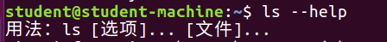
man命令 查看所有命令的信息
man ls :进入手册
按“q”键退出

（3）通配符
* 通配任意个任意符号
？ 通配一个任意符号
[] 匹配内容
[abc] 匹配[]中任意一个字符
[1-9] 匹配 '1' - ‘9’
[^abc] 匹配没有abc

（4）拷贝
cp : cp 源文件名 目的文件名
拷贝目录
cp -r 源目录 目的目录：
将源目录下的所有文件复制到目的目录
cp -r B C D ：拷贝目录B C到目录D
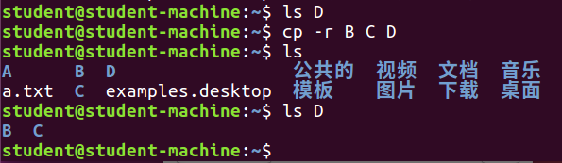

移动
mv ： mv 文件名 目录名
移动到其他目录-->剪切
mv 1.bmp B
移动到当前目录-->重命名
mv 1.bmp 2.bmp

（6）权限修改
chmod

r Read 读权限 4 100
w Write 写权限 2 010
x execute 执行权限 1 001

User 当前用户
Group 当前用户组同组人
Other 其他人

使用：
chmod 0567 文件名 直接设置文件权限
chmod +x 文件名 给文件用户 同组人 其他人都加上x权限

3.进制转换
N进制数 数：NUM 对应的进制位上的数 m 进制位用n表示
NUM = N^n * mn + N^(n-1) * m(n-1) + ... + N^1*m1 + N^0*m0

（1）二进制与八进制转换
000 ~ 0 001 ~ 1
010 ~ 2 011 ~ 3
100 ~ 4 101 ~ 5
110 ~ 6 111 ~ 7
eg:(1101001)2转八进制
=（001 101 001）
=0 1 5 1
eg：(246)8
= (010 100 110)2

（2）二进制与十进制
eg：（10111010101）2
=1*2^10 + 1*2^8 + 1*2^7 + 1*2^6 + 1*2^4 + 1*2^2 + 1*2^0
=1024+256+128+64+16+4+1
=1493

eg: 97
辗转相除法 倒序取余，：1100001
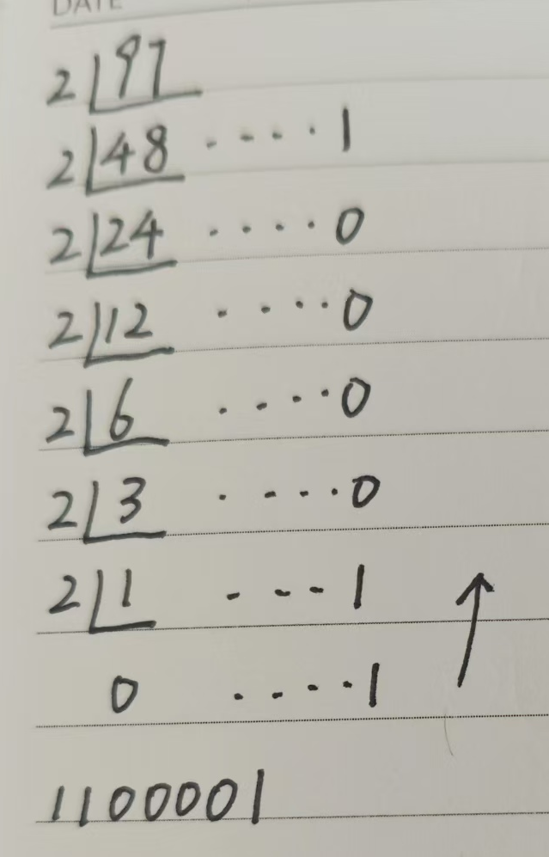

（3）二进制与十六进制
二进制 ~ 十六进制 表
0000 ~ 0 0001 ~ 1
0010 ~ 2 0011 ~ 3
0100 ~ 4 0101 ~ 5
0110 ~ 6 0111 ~ 7
1000 ~ 8 1001 ~ 9
1010 ~ a 1011 ~ b
1100 ~ c 1101 ~ d
1110 ~ e 1111 ~ f

eg:(11010101111101)2
=(0011 0101 0111 1101)
=0x (3 5 7 d)
eg:(4b9e)16
=(0100 1011 1001 1110)2

（4）八进制与十进制
eg：(256)8
=2*8^2+5*8^1+6*8^0
=128+40+6
=174
eg:174=174/8
=21/8…… 6
=2/8…… 5
=0…… 2
=（256）8

（5）八进制与十六进制
不直接转，换成其他进制转

（6）十进制与十六进制
16进制：0 1 2 3 4 5 6 7 8 9 a b c d e f
eg:(876) =876/16
=54/16…… 12(c)
=3/16…… 6
=0…… 3
=0x(36c)
eg:0x(2ef) = 2*16^2+14*16^1+15*16^0
=512+224+15
=751

（7）原码 反码 补码
任何一个整数都有原码 反码 补码

正数三码合一 正数的 原码 反码 补码 是一样的，计算机存的是补码。
负数的原码是其正数形式 符号位变成1

符号位：最高位 也就是最左边的二进制位

负数的反码是其原码除符号位之外按位取反 （每个二进制位都和原来相反）
负数的补码是其反码加1

例如： -98
98的正数形式二进制： 0110 0010

-98原码： 1110 0010
-98反码： 1001 1101
-98补码： 1001 1110

4.标识符
语法规则：
a.不能和关键字冲突
b.由且只由数字，字母，下划线组成
c.不能数字开头
d.大小写敏感

5.增删改查

1.增
touch mkdir
echo: echo 字符串1，字符串2
将字符串输出到终端
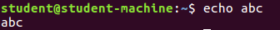
输出重定向
将本应在终端输出的内容重定向到a.txt文件中
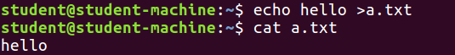
使用“>>”将内容追加在末尾
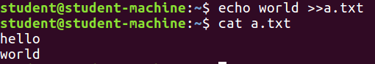

read : 从终端输入，复制变量
echo 将变量的值显示到终端（$：是取值）
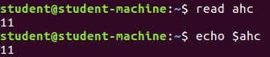

输入重定向
本身应该从A处输入，改为从B处输入
从b.txt里面输入，只输入第一行
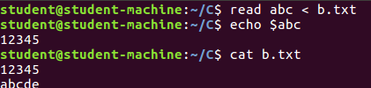

2.删
rmdir rm
unlink :删除文件（清除链接）

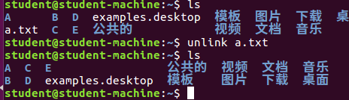

3.改

4.查
命令 文件名
ls cat more less
head : 从头开始打印
-n 输出n行
--bytes n 输出n个字符
tail : 从尾开始打印
wc : 统计文件
-c 统计字节数。
-l 统计行数。
-m 统计字符数。这个标志不能与 -c 标志一起使用。
-w 统计字数。一个字被定义为由空白、跳格或换行字符分隔的字符串。
-L 打印最长行的长度。

od : 八进制查看文件
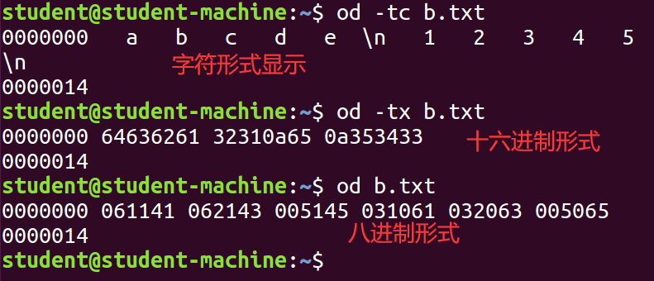

sort : 排序
-r 倒序

uniq : 去重
-c 统计文件中的行数
uniq只操作相邻行，先排序，后统计

diff cmp 比较两个文件

find 找文件
find 路径名 -name 文件名
grep：文件中找内容
grep 查找内容 文件名

|：管道 把前一个命令的结果传递给下一个命令
命令1|命令2
eg：在a.txt中搜索hello，并且输出到终端cat a.txt|grep hello
去重显示a.txt 文件内容:sort a.txt |uniq

Whereis whatis which（只针对命令，对普通文件不起作用）
whereis :显示与指定命令关联的二进制文件、源文件和手册页文件的路径
-b 仅显示二进制文件路径：whereis -b tar
-s 仅显示源文件：whereis -s tar
-m 仅显示手册页：whereis -m tar
Whatis:查找命令的作用
Which:检查命令的实际路径
-a显示命令的所有可用可执行路径:which -a tar

diff cmp：比较命令

uname:查看系统名和版本号 系统自带工具往往存在对应版本的目录中
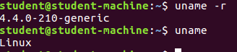

file : 查看文件类型

ln : 创建链接
硬链接：基于文件系统的拷贝
软链接：只是一个符号，相对位置改变或源文件删除，会断链

6.用户管理

（1）用户权限
1）切换到root用户
su root
2）临时申请root用户权限
sudo 命令

创建新用户
adduser 用户名
设置新用户密码规则：
小写字母 'a' - 'z'
大写字母 'A'-'Z'
数字 0-9
特殊符号： $ # @ & *
必须有四类中的三类，长度在8个字符以上。
/etc/passwd 记录当前操作系统的用户信息的路径

（3）修改密码
passwd ：修改root用户密码
passwd 用户名 ：修改某个用户的密码

（4）删除用户
deluser 用户名
（只有root用户才有权限，普通用户需要加sudo命令）

7.字符串
C语言会自动在字符串末尾添加结束符号 \0
“abc” "abc\0"

char* 等同于 char str[]

8.命令行参数

int main(int argc, char* argv[])

argc：自动统计命令行参数个数
shell上一行是多个字符串 用空格隔开 一个字符串就是一个参数
argc自动统计字符串的个数 包括可执行程序文件本身。

argv: 是一个二维字符数组，存储了所有的命令行参数

三，Linux磁盘

1.Linux磁盘管理

（1）分区
A.第一种：三分区
/根分区，/boot 引导分区，/swap交换分区
B.第二种：五分区
/boot分区，/swap分区，/分区，/var分区，/home分区

（2）挂载
mount命令：
mount -t 磁盘格式 要挂载到linux系统上的设备 挂载到的位置
eg : mount -t exfat /dev/sdb1 /mnt/usb
exfat 是磁盘格式
mount -t auto /dev/sdb1 /mnt/usb
使用auto说明是默认格式

2.磁盘相关命令

1.df :
检查文件系统的磁盘空间占用情况。

2.fdisk :
Linux 的磁盘分区表操作工具。

3.du :
Linux du 命令也是查看使用空间的，但是与 df 命令不同的是 Linux du 命令是对文件和目录磁盘使用的空间的查看
du -b 统计总大小 显示每个文件大小

4.chmod ：
改变文件权限

文件权限有三种
r 读 Read 4 100
w 写 Write 2 010
x 执行 eXcuse 1 001

linux的用户有三种
u User 当前用户
g Group 同组人
o Other 其他人

（1）chmod +权限名 文件名
增加三种用户的该权限
eg:chmod +x a.txt 增加a.txt所有用户的执行权限

（2）chmod -权限名 文件名
去除三种用户的该权限
eg:chmod -x a.txt 去掉a.txt所有用户的执行权限

（3）chmod 一个整数 文件名
把文件的权限设置为这个整数代表的权限配置
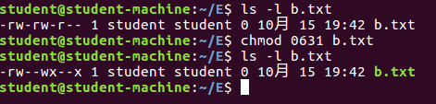

5.umask：权限屏蔽命令
（1）单独使用命令
查看当前权限屏蔽值
第一位“0”：说明是一个八进制整数
后三位数：分别代表三种用户权限屏蔽值
（2）默认权限
新建一个文件，用户默认权限值是666
当前权限屏蔽值为002
新建文件的权限=用户默认权限值-当前权限屏蔽值
=666-002=664
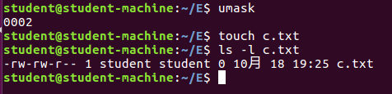
umask 后面跟一个权限屏蔽值，就是设置当前用户权限屏蔽值。
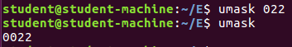

四，Linux进程

1.top
动态界面显示当前linux系统当前用户上一些进程的信息。
“q”键退出。

2.pstree
显示当前进程树
被创建的进程：子进程
创建进程的进程：父进程

3.ps
命令用于显示当前进程的状态

4.ifconfig
查看当前IP地址
Windows上的命令为ipconfig

5.ping
检查网络是否联通

五，Linux基本工具

1.临时修改shell提示
PS1=新的提示符
PS1=[^o^]
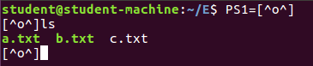

2.vi

vi文件名：打开一个文件
（如果文件不存在，那么新建一个文件并打开）

vi无法退出
Linux vi/vim处于insert模式ESC无法退出且无反应
原因： 按了 Ctrl + S，触发了相关机制导致编辑器停止向终端输出
解决方式： Ctrl + q 即可恢复正常

（1）vi 有三种模式
命令模式
编辑模式
底行命令模式

（2）默认进入命令模式
命令模式切换到编辑模式：
a 光标停在当前字符的下一个字符处
i 光标停在当前字符处
o 新开一行，光标停在新行行首

（3）编辑模式切换到命令模式：
esc

（4）vi 命令模式
:w 保存
:q 退出
:q! 不保存强制退出
:wq 先保存后退出
:x 等同于wq

yy 复制一行到剪切板中
yw 复制一个单词到剪切板中 空格隔开
nyy 复制n行
nyw 复制n个单词
p 粘贴剪切板中的内容到当前光标位置

dd 删除一行，保存到剪切板中
dw 删除一个单词
ndd
ndw

u 撤销 可以撤销很多步

查找：/ ?

直接关闭终端报错
就是强制退出
会导致打开文件时报错
删掉.文件名.swp

（5）vi 配置
set nu 显示行号
set nonu 不显示行号
set tabstop=m 设置tab键为m个空格

3.gedit
Linux自带编辑器 可以在编辑时操作

4.gcc命令
编译链接生成可执行程序文件 a.out
C 的源程序文件 带.c后缀
c++的程序源文件 带.cpp后缀
汇编 带.s后缀

（1）命令
gcc *.c 编译源程序
./a.out 执行

（2）仅预处理
-E
gcc -E *.c
gcc -E *.c > yuchuli.txt

（3）仅编译
gcc -c *.c
gcc -c *.c -o *.o 指定生成的目标文件名

（4）编译成汇编
gcc -S *.c

（5）链接
使用了第三方库的函数，除了要在代码中加上头文件，还需要在编译链接时连接上对应的库

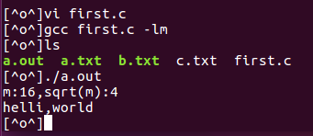
-lm：这是一个链接器选项，告诉 GCC 在编译过程中链接数学库（math library）。
-l 选项用于指定要链接的库，后面的 m 表示数学库（math library），这是标准 C 库的一部分，提供了数学函数，

5.共享文件夹
有些linux版本关机之后发现设置里共享文件夹还在，但是终端提示没有文件夹，需要重新挂载
mount -t vboxsf share /mnt/hgfs/share

6.Makefile 编译工具

（1）Makefile详细代码
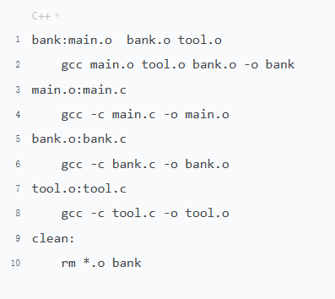

（2）Makefile升级代码
多一个.c .h 就在第一行添加一个.o 就行
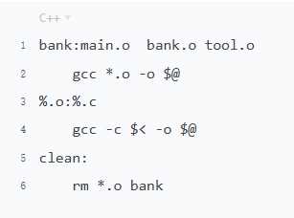

（3）makefile 变量
@ ： 代表目标
$@ 取变量的值
$< 逐个匹配上一层依赖所对应的依赖
% 匹配文件名

（4）make 命令
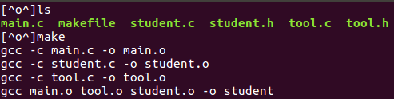

（5）make clean 命令
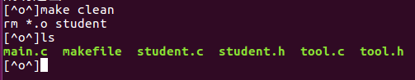

7.压缩打包
专业名词：压缩，解压缩，打包，解包，压缩打包

tar:集成了gzip zip bz等命令

（1）命令选项
-z 用的gzip 压缩包名后缀为 .gz
-j --bzip2
-c 打包
-x 解包
-v 显示过程
-f 指定文件

（2）命令举例
-cvf 打包命令
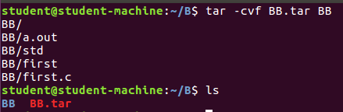
-xvf 解包命令
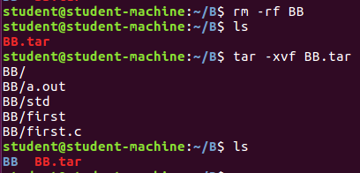

-czvf 压缩并打包
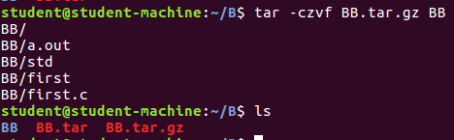
-xzvf 解压缩并解包
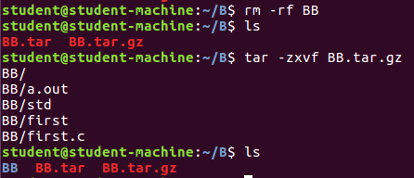

8.gdb调试工具
1.使用gdb调试之前，要gcc -g 选项编译链接生成可执行程序文件
2.gdb 可执行程序文件名 启动gdb调试
3.break打断点
a.break 行号 断点打在某一行 运行到这一行的时候停顿住
b.break 函数名 断点打在某个函数处 运行到这个函数的时候停顿住
4.run
a.开始调试执行，遇到断点停住
5.next n
a.往下一行行代码执行 一行是一个分号 遇到函数，把函数调用语句当成一行代码执行完而不是进入函数内部(跳转到函数代码处)执行。
6.step s
a.往下一行行执行代码，遇到函数，进入函数的语句一行行执行
7.print 变量名 查看变量值
8.quit q
a.退出gdb调试

六，shell脚本

1.shell使用
脚本程序后缀为 .sh
注释：#
执行
需要给脚本程序添加x权限
chmod +x *.sh

2.变量

（1）自定义变量
只有int和字符串两种，默认为字符串

（2）$：取变量的值
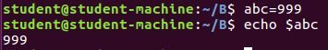

（3）语言定义的变量

1） 0-9 都是变量名
$0 是当前脚本程序命令行执行字符串
$1 - $9 是第一个到第九个命令行参数

2）$#
命令行参数个数 不统计当前脚本

3）$@
所有的命令行参数字符串 不包含当前脚本

4）$?
前一条命令执行结果
一般情况下只有逻辑值,和C语言逻辑值相反
上一条语句执行成功 为真 $? 等于0
上一条语句执行失败 为假 $? 等于1

作为函数返回值的时候返回具体数据
数据范围是 0 - 255
如果要返回的数据是大于255的就对256取余，返回余数
例如 返回 666 就是返回 666-256-256= 154

3.判断

（1）test命令

1）判断字符串之间关系
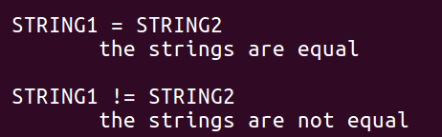

2）判断整数之间的关系
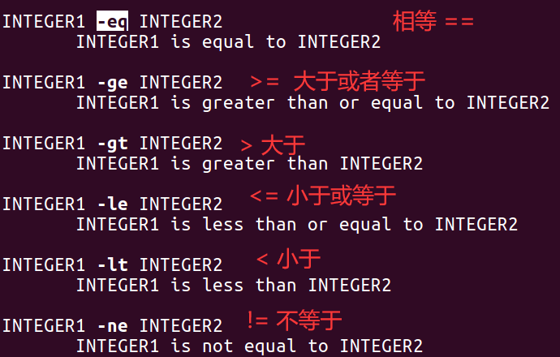

3）test多个逻辑表达式连用

-a and 并且
两个表达式逻辑值都为真(0) 结果才为真(1)
判断num是否大于0，并且小于10
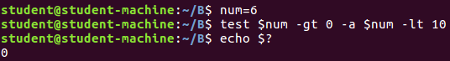
-o or 或者
两个表达式逻辑值有一个为真（0），结果就为真（0）；两个表达式逻辑值都为假（1），结果才为假（1）

（2）if 语句
if 命令
then
命令为真，执行
(else
命令为假，执行)（）内可以没有
fi

if连接多个逻辑判断表达式[[ ]]
if [[ $username = $1 && $password = $2 ]]
多种条件判断：
if 命令1
then
命令块1
elif 命令2
then
命令块2
elif 命令3
then
命令块3
else
命令块4
fi

（3）case 语句

case 变量 in
值)
命令块1
;;
值1|值2)
命令块1
;;
值)
命令块1
;;
*)
命令块
;;
esac

（4）数学运算
shell脚本中进行数运算的方式有三种

1）let
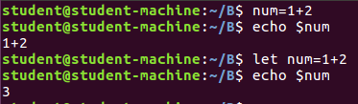

2）`expr 算术表达式 `
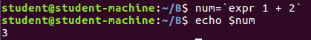
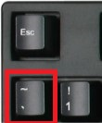 反引号

3）[]
和if 一起用
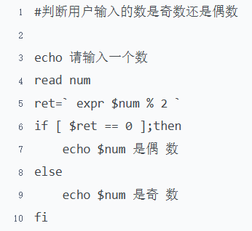

（5）循环

1）while
while [命令]
do
命令块
done
命令为真 循环继续 命令为假 循环结束

2）for
for 变量名 in $变量名 // for ((命令 ;判断表达式 ;命令))
do

done

3）until
until [命令]
do
命令块
done
命令为假 循环继续 命令为真 循环结束

4）循环结束
continue
结束当前这一次循环
break
结束整个循环（跳出第一层循环）
return
结束函数，同时也就结束多层循环

4.数组

（1）数组的基础知识

1）定义数组
数组名=( 字符串 字符串 字符串 )

2）数组元素个数（数组全部元素）:
${#数组名[@]} ${#数组名[*]}

3）数组某个元素:
${数组名[下标]} 下标是从0开始的整数

（2）数组使用例子
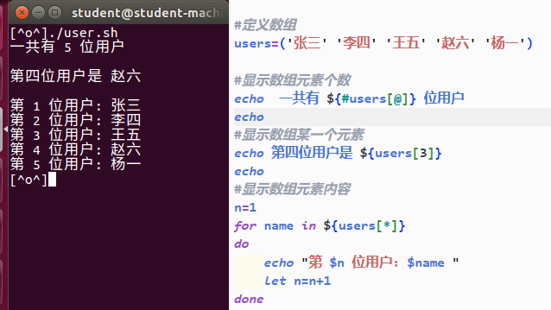

（3）shell终端命令行参数：
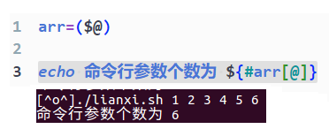

5.函数

（1）调用语法
函数名 参数1 参数2 参数3

（2）使用函数
$1 - $9
这几个变量 在函数中就是函数的参数
不在函数中，就是命令行参数

$# 函数参数个数
$@ 所有的函数参数

（3）返回值

1）$?
函数执行完毕后 查看$?
两个限制：
a.能且只能是数字
b.数字范围是0-255之间，如果超过256 会自动对256取余

2）全局变量
